ПРАВИЛА БЕЗОПАСНОСТИ НА ДОРОГАХ ДЛЯ ВЕЛОСИПЕДИСТОВ
15.03.2023

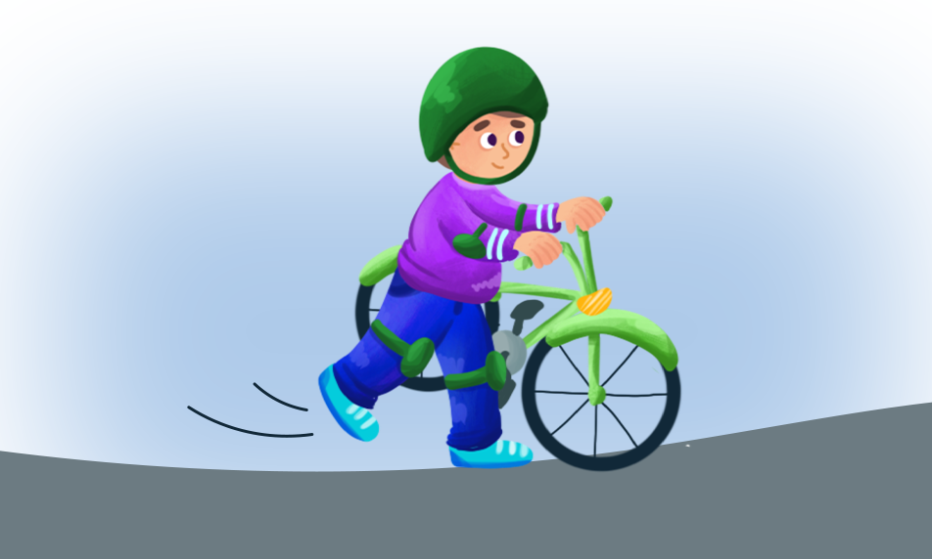
Весна — прекрасный повод достать велосипед и провести время на свежем воздухе. Велопрогулки помогают держать тело в тонусе и эмоционально разгружаться после учебного дня.
Однако стоит помнить о мерах предосторожности. Центр по профилактике детского дорожно-транспортного травматизма Института воспитания рекомендует в весеннее время года быть особенно аккуратными, ведь на улице подстерегает множество опасностей: под тающим снегом и заледеневшими лужами могут скрываться глубокие ямы, а гололёд способен привести к вылетам с дороги, переворотам и лобовым столкновениям. Поэтому родители должны напомнить ребёнку о правилах дорожного движения. Грамотный разговор и объяснение всех опасностей снизит риск возникновения аварий.
Рекомендации:
1. Стоит напомнить, что велосипеду не место на проезжей части, а на тротуарах нужно в первую очередь думать о прохожих. Поэтому для неопытных водителей подойдут специальные места, где можно кататься свободно.
2. Необходимо рассказать ребёнку о правилах ПДД и показать ему дорожные знаки, которые регулируют движение велосипедистов.
3. Во время велопрогулок лучше использовать пассивную защиту: шлем, налокотники, наколенники. Они помогут избежать травм.
4. Если ребенок старше 14 лет, стоит изучить и отработать с ним сигналы велосипедистов:
- перестроение или поворот направо — вытянутая правая или согнутая в локте левая рука;
- перестроение или поворот налево — вытянутая левая или согнутая в локте правая рука;
- остановка — любая рука, поднятая вверх.
При повороте лучше использовать вытянутую в сторону руку, этот сигнал понимают все водители, а согнутая в локте рука способна ввести в заблуждение.
Знание правил дорожного движения позволит детям увереннее чувствовать себя на дороге, поэтому Институт воспитания рекомендует родителям еще раз повторить их вместе с детьми. Памятку с основными знаками для передвижения на велосипеде можно найти в удобном pdf-формате для скачивания.

